АДМИНИСТРАЦИЯ ЛЕНИНГРАДСКОЙ ОБЛАСТИ
КОМИТЕТ ПО СОХРАНЕНИЮ КУЛЬТУРНОГО НАСЛЕДИЯ ЛЕНИНГРАДСКОЙ ОБЛАСТИ

ПРИКАЗ

«___»____________2021 г. №___________________
Санкт-Петербург

Об установлении предмета охраны объекта культурного наследия регионального значения «Братское захоронение советских воинов, погибших в 1941-44 гг.», местонахождение: Ленинградская область, Кингисеппский муниципальный район, Фалилеевское сельское поселение, деревня Ратчино, сооружение 3П

В соответствии со ст. 9.2, 20, 33 Федерального закона от 25 июня 2002 года № 73-ФЗ «Об объектах культурного наследия (памятниках истории и культуры) народов Российской Федерации», п. 2.2.1, Положением о комитете по сохранению культурного наследия Ленинградской области, утвержденным постановлением Правительства Ленинградской области от 24 декабря 2020 года № 850, Положением о едином государственном реестре объектов культурного наследия (памятников истории и культуры) народов Российской Федерации, утвержденным приказом Минкультуры России от 3 октября 2011 года № 954, приказываю:
1. Установить предмет охраны объекта культурного наследия регионального значения «Братское захоронение советских воинов, погибших в 1941-44 гг.», местонахождение: Ленинградская область, Кингисеппский муниципальный район, Фалилеевское сельское поселение, деревня Ратчино, сооружение 3П, принятого под государственную охрану решением Леноблисполкома от 16.05.1988 № 189 «Об утверждении списка военно-исторических памятников и памятных мест, подлежащих охране в Ленинградской области», согласно приложению к настоящему приказу.
2. Комитету по сохранению культурного наследия Ленинградской области обеспечить:
- внесение соответствующих сведений в Единый государственный реестр объектов культурного наследия (памятников истории и культуры) народов Российской Федерации;
- обеспечить размещение настоящего приказа на сайте комитета по сохранению культурного наследия Ленинградской области в информационно-телекоммуникационной сети «Интернет».
3. Настоящий приказ вступает в силу со дня его официального опубликования.
4. Контроль за исполнением настоящего приказа оставляю за собой.

Заместитель Председателя
Правительства Ленинградской области –
председатель комитета по сохранению
культурного наследия В.О. Цой
Приложение
к приказу комитета
по сохранению культурного наследия
Ленинградской области
от «___» _____________2021 г.
№ _________________________

Предмет охраны
объекта культурного наследия регионального значения
«Братское захоронение советских воинов, погибших в 1941-44 гг.», местонахождение: Ленинградская область, Кингисеппский муниципальный район, Фалилеевское сельское поселение, деревня Ратчино, сооружение 3П

№  п/п | Виды предмета охраны | Предмет охраны | Фотофиксация
1 | 2 | 3 | 4
1 | Объемно-пространственное решение территории: | местоположение в 130 м от д. Ратчино, на кладбище, вдоль центральной аллеи;  историческое пространственное и архитектурно-композиционное решение; | 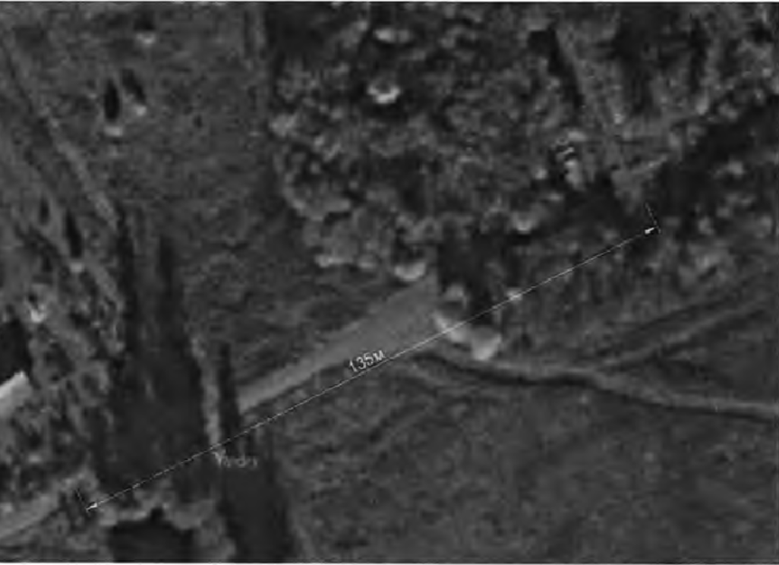
2 | Объемно-пространственное  решение: | историческое местоположение памятника;  габариты, композиция памятника, отметки высот поребрика цветника и стел на постаментах;  братское захоронение обнесено ограждением с проходом с северо-западной стороны; | 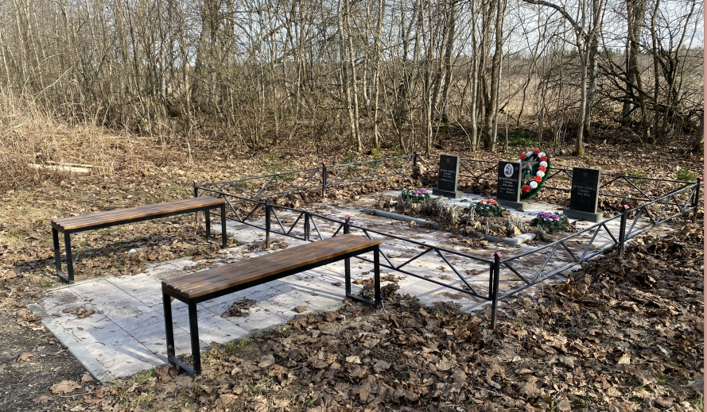
3 | Архитектурно-художественное решение, материалы конструкций: | поребрик цветника:  местоположение, габариты, конфигурация (прямоугольная), материал (бетон), цвет (серый);  стелы на невысоком постаменте (три):  исторические габариты, конфигурация (прямоугольный в плане), материал (диабаз), цвет (черный);  текст на восточной стеле:  «ВЕЧНАЯ ПАМЯТЬ / ГЕРОЯМ / 1941-1945 / л-т КАРАВАЕВ А.Д. лётч. 140 БАП»,  местоположение, способ нанесения (гравировка), колористическое решение (белый);  изображение пятиконечной звезды в верхней части памятника;  текст на центральной стеле:  «ВЕЧНАЯ ПАМЯТЬ / ГЕРОЯМ / 1941-1945 / кап.ком.бат. ЛУПЕНКОВ М.Г. / ст.л-т БОГДАНОВ В.Н.»,  местоположение, способ нанесения (гравировка), колористическое решение (белый);  изображение пятиконечной звезды в верхней части памятника;  фотография летчика, выполненная на металлокерамическом основании;  текст на западной стеле:  «ВЕЧНАЯ ПАМЯТЬ / ГЕРОЯМ / 1941-1945»,  местоположение, способ нанесения (гравировка), колористическое решение (белый);  изображение пятиконечной звезды в верхней части памятника; | 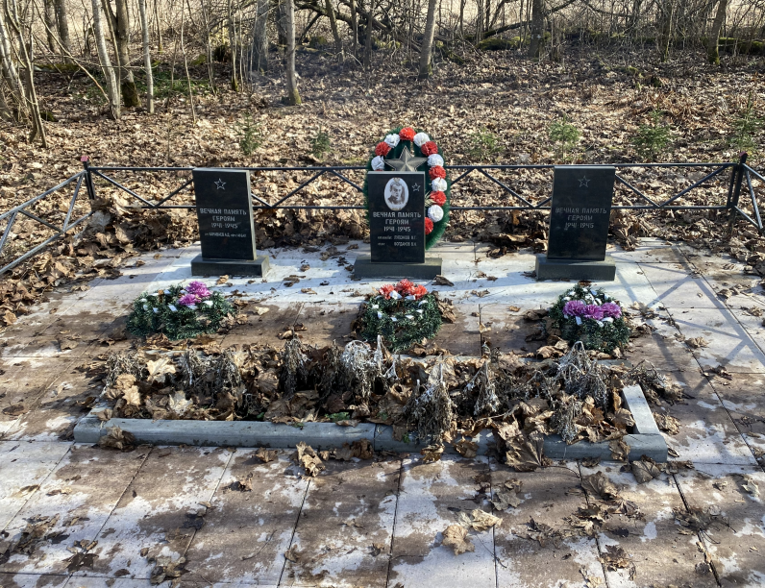  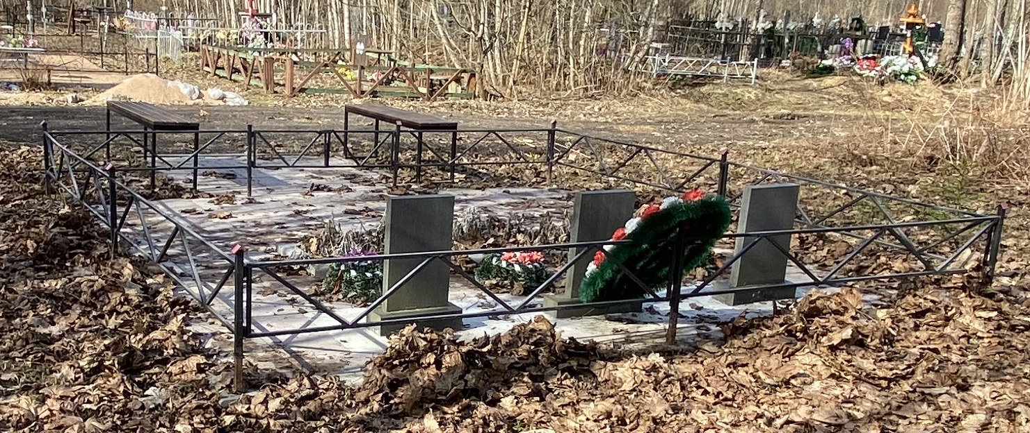  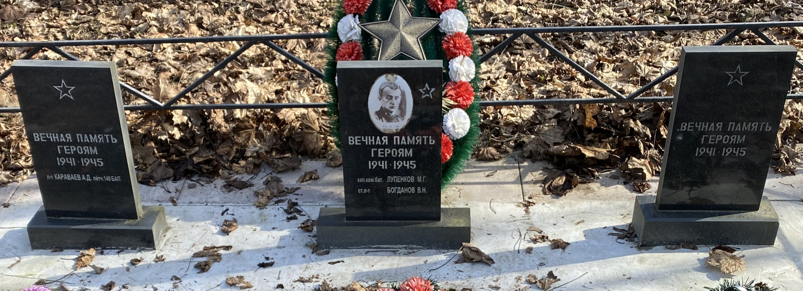

Предмет охраны может быть уточнен в процессе историко-культурных и реставрационных исследований, реставрационных работ.

